Національний технічний університет України

«Київський політехнічний інститут імені Ігоря Сікорського»

Факультет інформатики та обчислювальної техніки

Кафедра інформаційних систем та технологій

**Лабораторна робота №7**

з дисципліни "Основи клієнтської розробки"

Тема: "JavaScript. Події. Обробники подій. Спливання. Делегування подій"

Тематика:«Рецепти»

Виконав: Перевірила:

студент групи ІП-93 ст. вик. Кафедри ІСТ

Домінський Валентин Хмелюк Марина Сергіївна

Олексійович

Київ 2021

Завдання:

1. Використати одну з подій миші. Написати фукцію-обробник. Призначити функцію-обробник події через атрибут і через властивість.

Використати метод addEventListener, приначити одній події різні обробники (написати функції-обробники).

Призначити обробником події об’єкт за допомогою addEventListener, застосувати метод handleEvent, вивести елемент, на якому спрацював обробник, використовуючи event.currentTarget.

Видалити об’єкт, використовуючи removeEventListener

1. Створити список або використати існуючий. Реалізувати підсвічування елементів списку при кліку миші. Використовавати event.target. Обробник onclick застоувати для списку, а не для кожного елементу.

Створити меню (кілька кнопок), додати одни обробник для всього меню і атрибути data-* для кожної кнопки, в відповідності з методами, які вони викликають.

Застосувати прийом проектування «Поведінка» (додавання елементам поведінки behavior за допомогою атрибута data-*.

Результати:

Додаткова сторінка, де використані всі методи, які є в завданні:

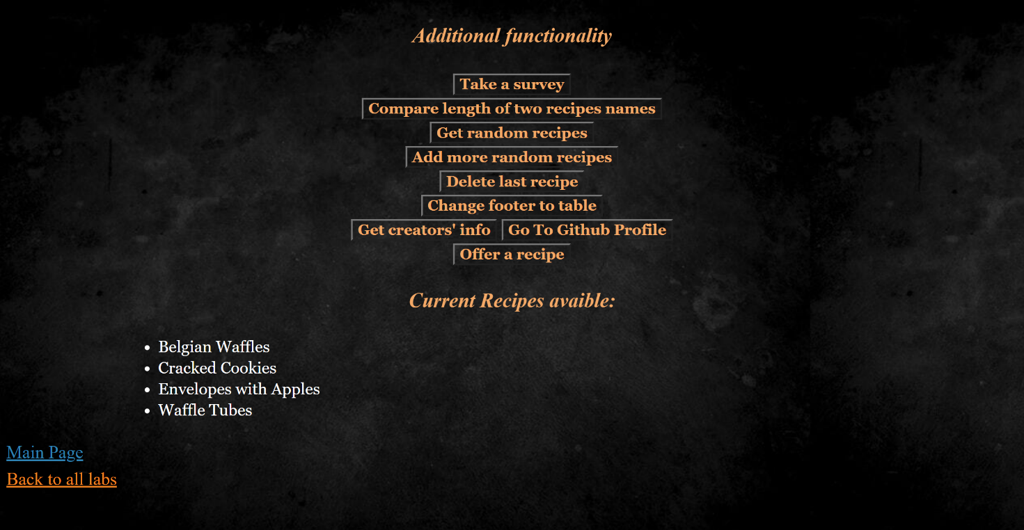

Вихідний код:

AdditionalInfo.html:

<!DOCTYPE html>

<html lang="en">

<head>

<meta name="author" content="Valentyn Dominskyi">

<meta name="keywords" content="recipes, cookbook">

<meta name="description" content="cookbook site with recipes">

<meta charset="UTF-8">

<meta http-equiv="X-UA-Compatible" content="IE=edge">

<meta name="viewport" content="width=device-width, initial-scale=1.0">

<link rel="stylesheet" href="style.css">

<title>Additional page</title>

</head>

<body>

<header>

<h3 id="AdditionalFunc">Additional functionality</h3>

</header>

<div class="AdditionalPage">

<div class="AdditionalPageButtons">

<button type="button" onclick="startDialog()">Take a survey</button>

<br>

<button type="button" id="LengthComparer">Compare length of two recipes names</button>

<br>

<button type="button" onclick="insertRandomRecipes()">Get random recipes</button>

<br>

<button type="button" id="AddRecipeButton">Add more random recipes</button>

<br>

<button type="button" id="DeleteRecipeButton">Delete last recipe</button>

<br>

<button type="button" id="ChangeFooter">Change footer to table</button>

<br>

<div id="Menu">

<button data-action="getInfo">Get creators' info</button>

<button data-action="getGithub">Go To Github Profile</button>

</div>

<button data-toggle-id="offerRecipe">Offer a recipe</button>

<form id="offerRecipe" hidden>

Recipe, which You want to see: <input type="text">

</form>

</div>

<h3>Current Recipes avaible:</h3>

<ul id="HighlightList">

<li>Belgian Waffles</li>

<li>Cracked Cookies</li>

<li>Envelopes with Apples</li>

<li>Waffle Tubes</li>

</ul>

<p class="RandomRecipe "></p>

<p class="RandomRecipe "></p>

<p class="RandomRecipe "></p>

</div>

<footer>

<a href="index.html" target="_blank">Main Page</a>

<br>

<a href="../index.html">Back to all labs</a>

</footer>

<div>

<script src="scripts/GetInfo.js"></script>

<script src="scripts/Dialog.js"></script>

<script src="scripts/GetRandomRecipe.js"></script>

<script src="scripts/ChangeRecipePlaceholder.js"></script>

<script src="scripts/ChangeFooter.js"></script>

<script src="scripts/LengthComparer.js"></script>

<script src="scripts/ListHighlight.js"></script>

<script src="scripts/Delegater.js"></script>

<script src="scripts/Behaviour.js"></script>

<script>

let recipeButton = document.getElementById("AddRecipeButton");

recipeButton.addEventListener("click", addRecipePlaceholder);

recipeButton.addEventListener("click", insertRandomRecipes);

let deleteRecipeButton = document.getElementById("DeleteRecipeButton");

deleteRecipeButton.addEventListener("click", deleteRecipePlaceholder);

highlightListElement();

</script>

</div>

</body>

</html>

Style.css:

header {

text-align: center

}

body {

font-size: 23px;

color: #ffffff;

font-style: normal;

line-height: 1.3;

text-align: left;

background-image: url("images/Background.jpg");

}

h3 {

font-size: 25px;

color: #f3a866;

font-style: italic;

line-height: 1.5;

text-align: center;

}

p#ParagraphWithScale {

text-align: center;

block-size: 250px;

}

p#Frame {

text-align: right !important;

margin-top: -506.5px !important;

}

#ImageWithScale {

transform: scale(0.5) translate(0%, -50%) !important;

}

p.SidebarHeader {

font-size: 5;

color: orange;

font-family: "Lucida Console", sans-serif;

text-align: center;

}

ul,

ol,

dl {

font-size: 20px;

color: #ffffff;

font-family: Georgia, serif;

margin: auto;

padding-left: 10%;

}

ul,

ol {

padding-left: 15%;

}

ul.CircleType {

list-style-type: circle;

}

ul.DiscType {

list-style-type: disc;

}

ul.SquareType {

list-style-type: square;

}

ol.UpperRomanType {

list-style-type: upper-roman;

}

ol.LowerRomanType {

list-style-type: lower-roman;

}

ol.AType {

list-style-type: upper-alpha;

}

ol.DecimalType {

list-style-type: decimal;

}

table {

font-size: x-large;

margin-left: auto;

margin-right: auto;

text-align: center;

padding: auto;

border: 5px solid #56018F;

vertical-align: middle;

color: rgb(255, 249, 240);

}

th {

background-color: purple;

}

tr {

vertical-align: middle;

text-align: center;

}

td {

border: 1.5px solid #6701ac;

}

a {

font-size: 22px;

font-style: normal;

line-height: 1.5;

text-align: center;

}

a:link {

color: #2E82B3;

}

a:visited {

color: #F08221;

}

a:active {

color: #C728F7;

}

div.RecipeDescription {

padding-left: 10%;

padding-right: 10%;

}

div.RecipeDescription>p:first-child:first-letter {

font-size: 200%;

border: white solid 1px;

padding: 4px;

margin: 4px;

}

div.Sidebar {

float: right;

width: 25%;

height: auto;

border: 2px solid white;

padding: 1%;

margin: auto 2%;

margin-bottom: 3%;

}

div.AdditionalPageButtons {

text-align: center;

}

div.AdditionalPageButtons button {

font-family: Georgia, serif;

background: transparent;

overflow: hidden;

font-weight: 800;

font-size: 1.15rem;

color: #f3a866;

}

p#ThemeMode {

position: absolute;

top: 10px;

left: 1000px;

}

.highlight {

background-image: linear-gradient(to right, #493240, #cf037e, #493240);

border-radius: 6px;

padding: 3px 6px;

}

Behaviour.js:

'use strict'

document.addEventListener('click', function(event) {

let id = event.target.dataset.toggleId;

if (!id) {

return;

}

let textArea = document.getElementById(id);

textArea.hidden = !textArea.hidden;

});

ChangeFooter.js:

'use strict'

const FOOTER_SELECTOR = "footer";

const FOOTER_STRING = '<a href="index.html" target="_blank">Main Page</a><br><a href="../index.html">Back to all labs</a>';

const TABLE_SELECTOR = "table";

const TABLE_STRING = '<table><tr><td><a href="index.html" target="_blank">Main Page</a></td></tr><tr><td><a href="../index.html">Back to all labs</a></td></tr></table>';

let changeFooterButton = document.getElementById("ChangeFooter");

changeFooterButton.addEventListener('click', {

handleEvent(event) {

changeFooterToTable();

changeFooterButton.removeEventListener('click', changeFooterToTable)

alert("You " + event.type + "ed on " + event.currentTarget.nodeName);

}

});

function changeFooterToTable() {

let footer = document.querySelector(FOOTER_SELECTOR);

footer.outerHTML = TABLE_STRING;

}

function changeTableToFooter() {

let table = document.querySelector(TABLE_SELECTOR);

let footer = document.createElement(FOOTER_SELECTOR);

footer.innerHTML = FOOTER_STRING;

table.replaceWith(footer);

}

ChangeRecipePlaceholder.js:

'use strict'

const PARAGRAPH_TAG = "p";

const PARAGRAPH_CLASS = "RandomRecipe";

const DIV_SELECTOR = "div.AdditionalPage";

const LAST_CHILD_SELECTOR = ":last-child";

function addRecipePlaceholder() {

let paragraph = getParagraph();

let newParagraph = createNewParagraph();

addParagraph(paragraph, newParagraph);

}

function getParagraph() {

let paragraph = document.querySelector(RECIPE_SELECTOR + LAST_CHILD_SELECTOR);

if (!paragraph) {

let startDiv = findStartDiv();

addParagraphToDiv(startDiv);

}

return paragraph;

}

function findStartDiv() {

let div = document.querySelector(DIV_SELECTOR);

return div;

}

function addParagraphToDiv(div) {

let newParagraph = createNewParagraph();

div.append(newParagraph);

}

function createNewParagraph() {

let newParagraph = document.createElement(PARAGRAPH_TAG);

newParagraph.className = PARAGRAPH_CLASS;

return newParagraph;

}

function addParagraph(paragraph, newParagraph) {

paragraph.after(newParagraph);

}

function deleteRecipePlaceholder() {

let paragraph = getParagraph();

paragraph.remove();

}

Delegater.js:

'use strict'

class Menu {

constructor(btn) {

this._btn = btn;

btn.onclick = this.onClick.bind(this);

}

getInfo() {

showInfo(SURNAME, NAME);

}

getGithub() {

goToGithub();

}

onClick(event) {

let action = event.target.dataset.action;

if (action) {

this[action]();

}

};

}

let menu = document.getElementById("Menu");

new Menu(menu);

Dialog.js:

'use strict'

let questions = {

0: "How old are You?",

1: "Why do You attend Our site?",

2: "What do You like the most about this site?",

3: "How did you find out about Our site?",

};

const START_SURVEY_MESSAGE = "This button will start a survey. Do You want to start?";

const END_SURVEY_MESSAGE = "Thank You for Your answers!";

const CANCEL_SURVEY_MESSAGE = "No problem. Do what You want";

function startDialog() {

let confirmation = getConfirmation();

if (confirmation) {

startSurvey();

return;

}

cancelSurvey();

}

function getConfirmation() {

let confirmation = confirm(START_SURVEY_MESSAGE);

return confirmation;

}

function startSurvey() {

let answers = {};

for (let i = 0; i < 4; i++) {

answers[i] = prompt(questions[i]);

}

alert(END_SURVEY_MESSAGE);

}

function cancelSurvey() {

alert(CANCEL_SURVEY_MESSAGE);

}

GetInfo.js:

'use strict'

const SURNAME = "Dominskyi";

const NAME = "Valentyn";

const DEFAULT_POSITION = "Student";

const GITHUB_INVITATION = "Wanna see github profile?";

const GITHUB_ACCOUNT = "https://github.com/VsIG-official";

function showInfo(surname, name, position = DEFAULT_POSITION) {

alert(`Surname - ${surname}, name - ${name} and position - ${position}`);

}

function goToGithub() {

let confirmation = confirm(GITHUB_INVITATION);

if (confirmation) {

location.href = GITHUB_ACCOUNT;

}

}

GetRandomRecipe.js:

'use strict'

let links = {

0: "Belgian-Waffles.html",

1: "Cracked-Cookies.html",

2: "Envelopes-With-Apples.html",

3: "Waffle-Tubes.html",

}

const RECIPE_SELECTOR = "div > p.RandomRecipe";

function insertRandomRecipes() {

let paragraphs = getAllParagraphs();

let paragraphsNum = 0;

paragraphs.forEach(paragraph => {

paragraphsNum++;

changeHTML(paragraph, paragraphsNum);

});

}

function getAllParagraphs() {

let paragraphs = document.querySelectorAll(RECIPE_SELECTOR);

return paragraphs;

}

function getRandomRecipe() {

let randomNumber = Math.round(Math.random() * 3);

let randomRecipe = links[randomNumber];

return randomRecipe;

}

function changeHTML(paragraph, paragraphsNum) {

let randomRecipe = getRandomRecipe();

let number = document.createTextNode(paragraphsNum);

paragraph.innerHTML = `<a href="${randomRecipe}" target="_blank">Random Recipe №${number.textContent}</a>`;

}

LengthComparer.js:

'use strict'

document.getElementById("LengthComparer").onclick = function() {

compareTwoTexts()

};

function compareTwoTexts() {

let texts;

texts = getTwoTexts();

if (!texts[0] || !texts[1]) {

return;

}

if (isTextsChosen()) {

let textToShow = compareLengthes(texts[0], texts[1]);

showText(textToShow);

return;

}

return;

}

function getTwoTexts() {

let firstText = prompt("Write first recipes ' name", "");

if (!firstText) {

return;

}

let secondText = prompt("And for the second one", "");

if (!secondText) {

return;

}

return [firstText, secondText];

}

function isTextsChosen() {

let isChosen = confirm("Are You sure, that You want to compare these strings?");

return isChosen;

}

function compareLengthes(firstText, secondtext) {

let text;

if (firstText.length > secondtext.length) {

text = firstText;

} else {

text = secondtext;

}

return text;

}

function showText(text) {

alert(text);

}

ListHighlight.js:

'use strict'

let selectedLi;

function highlightListElement() {

let list = document.getElementById("HighlightList");

list.onclick = function(event) {

let li = event.target.closest('li');

if (!li) {

return;

}

if (!list.contains(li)) {

return;

}

highlightElement(li);

};

}

function highlightElement(li) {

if (selectedLi) {

selectedLi.classList.remove('highlight');

}

selectedLi = li;

selectedLi.classList.add('highlight');

}

Висновки:

Я глибше познайомився з javascript, подіями. Навчився їх обробляти та делегувати.

Дізнався про класи та поведінки

Посилання:

[Github](https://github.com/VsIG-official/Basics-Of-Client-Development)

[Github Pages](https://vsig-official.github.io/Basics-Of-Client-Development/)